新龙湖小三班今日动态
2025年2月28日 晴
出勤：今天来园人数24人，请假2人。

区域游戏
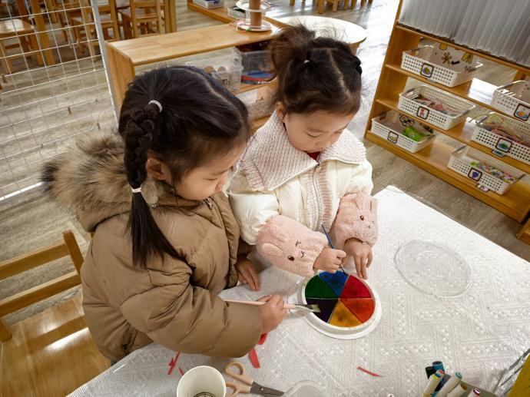 | 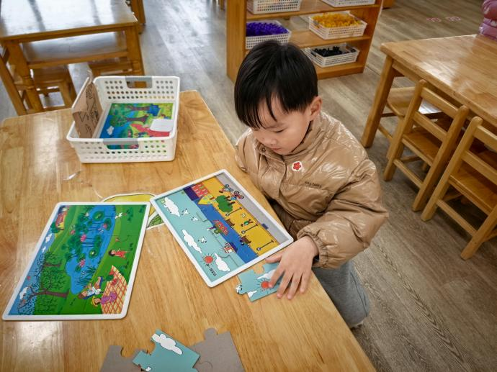
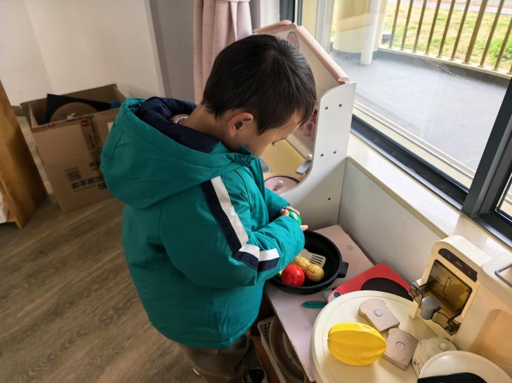 | 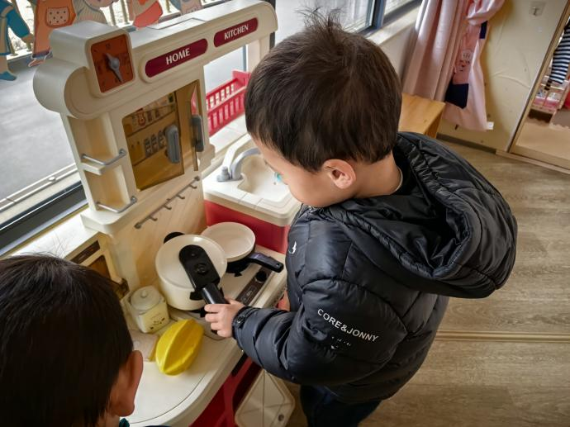
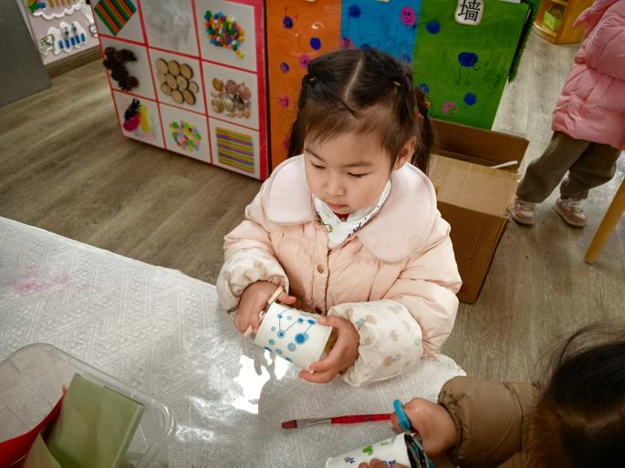 | 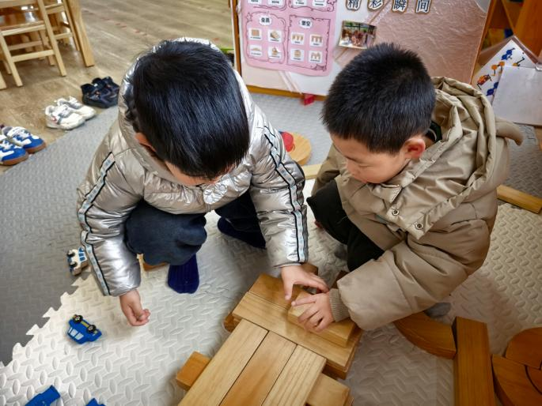

集体活动—响铃操
响环操属于器械操种类之一，而器械操就是利用器械创编不同的动作形成的操节活动，本次的器械操共是六个操节：第一节是上肢运动、第二节是体侧运动、第三节是体转运动、第四节是下蹲运动、第五节是腹背运动、第六节是跳跃运动。本次活动是练习早操的一节体育活动，主要是听口令学习前三节的早操，并能基本掌握前三节的动作要领。

温馨提示
✈小朋友来园的路上要注意安全哦。
✈有部分小朋友的指甲有点长，回去后修剪一下。
✈各位家长大家好，我们实行分时间段来园，我们小班入园时间是8点15分，不上延时班的放学时间是15点33分，上延时班的放学时间是16点33分，请大家根据时间安排接送人员准时接送孩子，感谢配合！

